INFORMAÇÃO À IMPRENSA
OPEN MIND lança o hyperMILL 2025
Facilidade de uso para modelos CAM e funções CAD avançadas
Wessling (Alemanha), 8 de maio de 2025 - A OPEN MIND apresenta a versão 2025 do seu pacote CAD/CAM hyperMILL. O destaque da nova versão é a função de rebarbação automática e fácil de usar. A versão 2025 inclui um novo algoritmo de tesselação e uma exibição simplificada de elementos para modelos CAD, que ajudam a acelerar ainda mais a parte CAD do software.
Bordas e furos rebarbados não são apenas cruciais do ponto de vista funcional, mas também contribuem significativamente para a qualidade e o valor do produto final. O hyperMILL 2025 oferece um pacote com três novas estratégias para rebarbação diretamente na máquina. Os usuários podem rebarbar uma ampla variedade de geometrias de componentes de forma rápida e confiável. A Rebarbação 5 eixos é uma solução eficaz para quebrar as bordas afiadas de um componente. Depois que as bordas são selecionadas, a estratégia calcula todos os caminhos da ferramenta automaticamente. A estratégia suporta os modos de 3 e 5 eixos, nos quais a usinagem é indexada sempre que possível. Ele se aplica à estratégia de rebarbação de bordas em furos e furos de interseção. Outra estratégia nesse contexto é a escovação de furos, na qual uma ferramenta especial de escovação rebarba furos cruzados, roscas ou outras características ou melhora a qualidade da superfície. O processo de usinagem é dividido em diferentes fases, e os parâmetros de usinagem, como fuso, avanço, velocidade, líquido de arrefecimento e tempo de permanência, podem ser definidos para cada fase.
Modo automático de 5 eixos
O novo algoritmo de 5 eixos no hyperMILL calcula uma sequência de usinagem ideal de movimentos de ferramenta simultâneos e index ados, graças à pré-análise de todo o percurso da ferramenta. O processamento indexado (que é preferível, pois é executado mais rapidamente) e as fases de processamento simultâneo são selecionados automaticamente. A nova estratégia de usinagem ISO de 5 eixos permite que as superfícies sejam usinadas de acordo com o curso das linhas ISO (U e V). Um novo modo de superfície de alta precisão com uma distribuição homogênea de pontos pode ser usado aqui, além do ajuste de avanço para curvaturas e correção de raio 3D. Isso também está disponível no acabamento de perfil de 5 eixos para usinagem de superfícies e cavidades. Ambas as estratégias são adaptações de técnicas 3D comprovadas.
Fresagem e torneamento
O algoritmo de fresamento de Sketch-V foi redesenvolvido para o desbaste otimizado para 3D, a fim de obter maior eficiência durante o desbaste, especialmente ao usinar grandes avanços laterais. É possível controlar melhor o arredondamento do caminho da ferramenta definindo o raio do contorno e o raio do caminho separadamente. Isso é importante para a nova estratégia de usinagem "Modo paralelo do eixo" ao usinar superfícies planas. Há também novas funções para torneamento. Agora, é possível usar o modelo 3D para criar um esboço em V para contornos de torneamento com muita rapidez e facilidade. Você pode usar o esboço em V para definir as dimensões e as tolerâncias. Com base nesses valores, o contorno de torneamento pode ser movido para o centro da tolerância.
A nova cadeia de bruto automática oferece segurança, especialmente ao alternar entre operações de torneamento e fresamento ou outros projetos com muitas etapas de processo. O hyperMILL cria toda a cadeira de bruto automaticamente e na sequência correta, mesmo que a sequência de trabalho tenha sido alterada.
hyperMILL VIRTUAL Machining
Os tornos com uma torre e um fuso principal são mapeados como um gêmeo digital para o hyperMILL VIRTUAL Machining. O torneamento no hyperMILL agora suporta controles FANUC e Mitsubishi, bem como controles Siemens. Outro novo recurso é o cálculo de tarefas com a máquina virtual. Isso significa que o modelo da máquina está disponível para o hyperMILL durante o cálculo do percurso da ferramenta. O controle e a prevenção de colisões são realizados levando-se em conta a geometria e os limites da máquina. Isso resulta em caminhos de ferramenta mais precisos e otimizados, especialmente em espaços apertados.
hyperMILL e Hummingbird-MES: Gerenciamento de ferramentas aprimorado
A integração entre o hyperMILL e o Hummingbird-MES também está progredindo, por exemplo, na área de gerenciamento de ferramentas. O lançamento da nova versão significa que os usuários podem se beneficiar de uma integração ainda mais profunda de ambos os sistemas. Os dados de ferramentas do banco de dados de ferramentas do hyperMILL agora podem ser gerenciados de forma consistente e conveniente em todos os sistemas. As ferramentas podem ser exportadas diretamente do hyperMILL, incluindo todos os parâmetros tecnológicos relevantes. Essas ferramentas são automaticamente bloqueadas no hyperMILL assim que são transferidas para o Hummingbird, a fim de evitar dados de ferramenta inconsistentes. Isso cria um processo consistente, confiável e eficiente para o gerenciamento de ferramentas - desde o sistema CAM até o Hummingbird e outros sistemas, como um pré-ajuste de ferramentas.

Material visual disponível
O material visual a seguir pode ser baixado na Internet em:
https://kk.htcm.de/press-releases/open-mind/
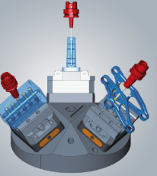  Fonte: OPEN MIND  O hyperMILL 2025 oferece um pacote com estratégias abrangentes para rebarbação diretamente na máquina. | 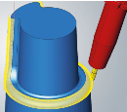  Fonte: OPEN MIND  Usinagem de 5 eixos de superfícies ISO com maior qualidade de superfície e suporte de programação por meio de algoritmos inteligentes.

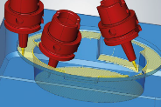  Fonte: OPEN MIND  A versão aprimorada do acabamento de perfil de 5 eixos incorpora muitas funções conhecidas e inovadoras do acabamento de perfil 3D. | 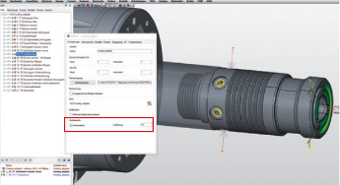  Fonte: OPEN MIND  Novo manuseio de bruto: o hyperMILL cria toda a cadeiade bruto automaticamente e na sequência correta em todos os modos de processamento.

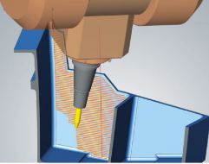  Fonte: OPEN MIND  Cálculo do trabalho com uma máquina virtual: Percursos de ferramenta mais precisos e otimizados, especialmente em espaços apertados ou quando o cabeçote da máquina está trabalhando próximo ao componente ou nos limites da máquina. | 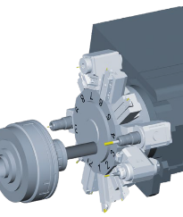  Fonte: OPEN MIND  A tecnologia hyperMILL VIRTUAL Machining agora oferece suporte para tornos com uma torre e um fuso principal em conjunto com controles FANUC e Mitsubishi.

Vídeos disponíveis
Você pode encontrar os seguintes vídeos em nosso canal do YouTube:
https://youtu.be/JuMSalWzua0?si=DrCwaRwugeNj_tly
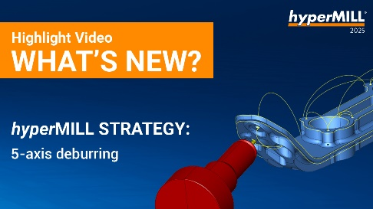
Fonte: OPEN MIND

hyperMILL Rebarbação 5 eixos: A capacidade de programar processos de rebarbação precisos e eficientes.

Sobre a OPEN MIND Technologies AG
A OPEN MIND Technologies AG é um dos líderes em desenvolvimento de poderosas soluções CAD/CAM para programação de máquinas e programação independente de controladores.
A OPEN MIND desenvolve soluções otimizadas de CAD/CAM que incluem um grande número de recursos inovadores e exclusivos que podem proporcionar um desempenho superior tanto de programação quanto de usinagem. O hyperMILL é uma solução CAD/CAM totalmente modular que oferece tecnologias CAM de última geração em sua própria plataforma CAD: desde a usinagem 2,5D, 3D e de 5 eixos, bem como estratégias e soluções de torneamento para manufatura aditiva, usinagem HSC e HPC. Seja automação, simulação ou máquina virtual: as novas tendências de tecnologia expandem a gama de produtos e permitem cadeias de processos digitais contínuas. Aplicativos especiais, a interação perfeita com todas as soluções CAD populares e um serviço que prioriza o cliente completam a linha de produtos.
De acordo com o “NC Market Analysis Report 2024” compilado pela CIMdata, o hyperMILL está classificado entre as 4 principais soluções CAD/CAM em todo o mundo. As tecnologias CAD/CAM inovadoras satisfazem os mais exigentes requisitos das indústrias automotiva, médica, aeroespacial, de fabricação de moldes e ferramentas, de usinagem de produção, de unidades de produção, de energia e de semicondutores.
A participação majoritária da OPEN MIND na Hummingbird, desenvolvedora de sistemas de execução de manufatura (MES), expande o portfólio de produtos do fabricante de CAD/CAM e aprimora a gama de tecnologias de manufatura digitalizadas conectadas.
A OPEN MIND Technologies AG é uma empresa Mensch und Maschine e tem subsidiárias e parceiros de vendas qualificados em todos os continentes.
Você pode encontrar mais informações em www.openmind-tech.com.

Sede:
OPEN MIND Technologies AG, Argelsrieder Feld 5, 82234 Weßling, Alemanha
Tel.: +49 8153 933-500, Fax: +49 8153 933-501
E-mail: Info@openmind-tech.com
Website: www.openmind-tech.com

Subsidiária no Brasil:
OPEN MIND Tecnologia Brasil LTDA
Av. Andromeda, 885 SL2021
06473-000 – Alphaville Empresarial
Barueri – São Paulo
Tel.: +55 11 2424 8580
Fax: +55 11 2424 8581
E-mail: Info.Brazil@openmind-tech.com

Contato para a imprensa:
OPEN MIND Tecnologia Brasil LTDA
Renata Costa
Tel.: +55 11 2424 8580
E-mail: Renata.Costa@openmind-tech.com

Subsidiária no Portugal:
OPEN MIND Technologies Portugal, Unipessoal, LDA
Edifício Centro de Negócios MAPER, Fração N e O,
Estr. Nacional 242, Km 9,2
2430-074 Marinha Grande
Tel.: +351 244 023 359
E-mail: Info.Portugal@openmind-tech.com

Contato para a imprensa:
OPEN MIND Technologies Portugal, Unipessoal, LDA
E-Mail: Vania.Filipe@openmind-tech.com

